Übersicht
Ausbildungseinheit:  Thema:  Zeitansatz:  Unterrichtsform:  Hinweis: | Objektkunde  Brandsicherheitsdienst  1 × 30 Minuten  Unterrichtsgespräch  Diese Lehrunterlage und die dazugehörenden Folienvorlagen können auch abschnittsweise verwendet werden oder durch Einbeziehung örtlicher Besonderheiten ergänzt werden.
Groblernziel: | Die Teilnehmer müssen einen Brandsicherheitsdienst unter Anweisung und entsprechend ihrer Funktion selbstständig durchführen können.
Allgemeines / Einstieg: | Zu den Pflichtaufgaben der Feuerwehren gehört nicht nur der Abwehrende Brandschutz und die Allgemeine Hilfe, sondern auch der Vorbeugende Brandschutz mit der Verhütung von Bränden und von Brandgefahren. Dazu gehört unter anderem auch der Brandsicherheitsdienst, der während örtlich und zeitlich begrenzter Veranstaltungen in Gebäuden oder im Freien als vorbeugende Brandschutzmaßnahme durchgeführt wird.  Die Durchführung des Brandsicherheitsdienstes ist für die Feuerwehrangehörigen eine eher ungewöhnliche Aufgabe, bei der es nicht um eine praktische Schadenabwehr geht, sondern um eine theoretische Schadenverhütung. Darüber hinaus müssen die Feuerwehrangehörigen in der Öffentlichkeit auftreten und handeln und dabei beachten, dass von ihrem Verhalten, Aussehen und Auftreten auch das Ansehen der Feuerwehr geprägt wird. Bei der Erfüllung der Aufgaben kommt noch erschwerend hinzu, dass die Betroffenen oftmals kein Verständnis für die Notwendigkeit und für die Anordnung von besonderen Schutzmaßnahmen haben.
Präsentation: | Truppmannausbildung Teil 2 - Brandsicherheitsdienst
Literaturhinweis: | siehe Anlage

Ausbildungseinheit: 12.1 Begrüßung - Lernziel - Inhalt der Ausbildungseinheit
Zeit | Lernziele | Inhalt in Stichworten | Organisation / Hinweise
2 min |  | Begrüßung | Folie 1
2 min |  | Lernziel  Teilnehmer müssen  - einen Brandsicherheitsdienst  - unter Anweisung  - und entsprechend seiner Funktion  - selbstständig durchführen können. | Folie 2  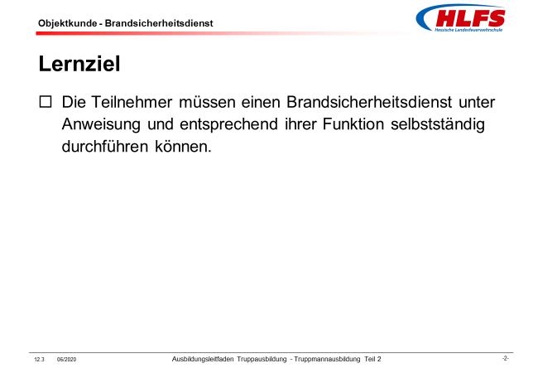
1 min |  | Inhalt der Ausbildungseinheit  - Einleitung  - Aufgaben des Brandsicherheitsdienstes  - Organisation des Brandsicherheitsdienstes  - Aufgaben vor, während und nach einer Veranstaltung  - Aufgaben bei einem Brand oder einer sonstigen Gefahr | Folie 3  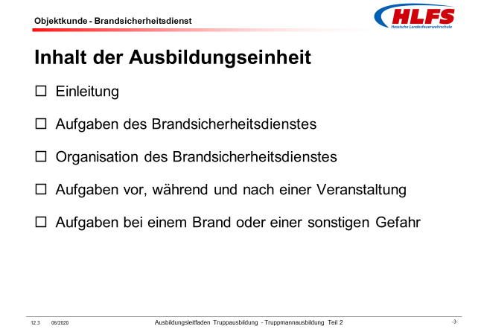

Kommentar:
Begrüßung
Es sind gegebenenfalls Hinweise zum zeitlichen Ablauf, zu Pausen oder ähnlich zu geben.
Lernziel
Vor dem Hintergrund des Ziels der Truppmannausbildung Teil 2
„… die selbstständige Wahrnehmung der Truppmannfunktion im Lösch- und Hilfeleistungseinsatz sowie die Vermittlung standortbezogener Kenntnisse.“
ist die selbstständige Durchführung eines Brandsicherheitsdienstes von besonderer Bedeutung.
Inhalt der Ausbildungseinheit
Es sind gegebenenfalls besondere Schwerpunkte hervorzuheben.

Ausbildungseinheit: 12.2 Rechtsgrundlage
Zeit | Lernziele | Inhalt in Stichworten | Organisation / Hinweise
 | Die Teilnehmer müssen
3 min | - die wesentlichen Inhalte des § 17 HBKG mit eigenen Worten beschreiben können. | Für Veranstaltungen, bei denen bei Ausbruch eines Brandes eine größere Anzahl von Menschen gefährdet wäre, kann ein Brandsicherheitsdienst angeordnet werden.  Der Brandsicherheitsdienst wird von der öffentlichen Feuerwehr der Gemeinde geleistet.  Die Art und den Umfang des Brandsicherheitsdienstes bestimmt die Leitung der Feuerwehr. | Folie 4

Kommentar:
Veranstaltungen
Veranstaltungen, bei denen bei Ausbruch eines Brandes eine größere Anzahl von Menschen gefährdet wäre, sind zum Beispiel:
- Versammlungen, Vorträge, Konzerte
- Theateraufführungen, Vorstellungen auf Bühnen
- Straßenfeste, Volksfeste, Märkte
- Open-Air-Veranstaltungen
- Großfeuerwerke
- Ausstellungen, Messen
- Motorsport-, Motorflug- oder Ballonflugveranstaltungen
- Zirkusveranstaltungen, Festzeltveranstaltungen
Anordnung
Die Frage, ob bei einer Veranstaltung ein Brandsicherheitsdienst durchgeführt werden muss, ist zwischen dem Veranstalter und der Gemeinde (Ordnungsamt, Brandschutzamt) zu klären. Die Leitung der örtlich zuständigen Feuerwehr hat dabei gegebenenfalls eine beratende Funktion.
Besteht die Möglichkeit einer Gefährdung durch einen Brand oder durch eine erhöhte Brandgefahr, wird durch die Gemeinde im Rahmen einer Ermessensentscheidung üblicherweise ein Brandsicherheitsdienst angeordnet.

Art und Umfang
Die Frage, wie bei einer Veranstaltung ein Brandsicherheitsdienst durchgeführt werden muss, ist durch die Leitung der örtlich zuständigen Feuerwehr zu klären.
Die Leitung der örtlich zuständigen Feuerwehr, das heißt
- der Leiter der Berufsfeuerwehr,
- der Gemeinde- beziehungsweise Stadtbrandinspektor
- oder in dessen Auftrag der örtlich zuständige Wehrführer
bestimmt die Art der Durchführung und den Umfang des Brandsicherheitsdienstes.

Zusatzinformation
Damit die Brandsicherheitsdienste nach möglichst einheitlichen Gesichtspunkten angeordnet und durchgeführt werden, sollten die Empfehlungen aus dem „Merkblatt zum Brandsicherheitsdienst“, Ausgabe: November 2007, des Landesfeuerwehrverbandes Hessen e.V. berücksichtigt werden.

Ausbildungseinheit: 12.3 Aufgabe des Brandsicherheitsdienstes
Zeit | Lernziele | Inhalt in Stichworten | Organisation / Hinweise
 | Die Teilnehmer müssen
2 min | - die Aufgaben des Brandsicherheitsdienstes mit eigenen Worten beschreiben können. | Der Brandsicherheitsdienst hat folgende Aufgaben:  - Einhaltung der Brandschutzvorschriften überprüfen  - Einhaltung der für die Veranstaltung festgelegten Schutzmaßnahmen überprüfen  - im Gefahrfall die Rettung anwesender Personen einleiten  - Entstehungsbränden bekämpfen | Folie 5  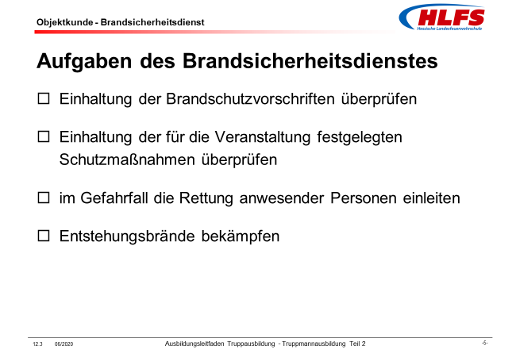  Lernunterlage Kapitel 2

Kommentar:
Der Brandsicherheitsdienst hat die Aufgaben die Einhaltung der einschlägigen Brandschutzvorschriften und der für die Veranstaltung festgelegten Schutzmaßnahmen zu überprüfen und im Gefahrfall die notwendige Erstmaßnahmen zur Rettung der anwesenden Personen und zur Bekämpfung von Entstehungsbränden einzuleiten. Dabei ist es das vornehmliche Schutzziel,
- die zur Verhütung und Bekämpfung von Bränden sowie zur Sicherung der Rettungs- und Angriffswege erforderlichen Maßnahmen zu treffen,
- die Möglichkeit einer unmittelbaren Alarmierung sicherzustellen
- und die bei der Veranstaltung anwesenden Personen vor Gefahren durch Brände und ähnliche Schadenereignisse zu schützen.
Vor Ort hat der Leiter des Brandsicherheitsdienstes die dazu notwendigen Anordnungen zu treffen, die zum Erreichen des Schutzziels erforderlich sind.

Zusatzinformation
Der Brandsicherheitsdienst darf keine aufgabenfremden Aufgaben, zum Beispiel Ordner, Security, Zugangskontrollen, Verkehrsregelungen oder Schlichtung von Streitigkeiten wahrnehmen.

Ausbildungseinheit: 12.4 Organisation des Brandsicherheitsdienstes
Zeit | Lernziele | Inhalt in Stichworten | Organisation / Hinweise
 | Die Teilnehmer müssen
3 min | - die Organisation des Brandsicherheitsdienstes mit eigenen Worten beschreiben können. | Von der Leitung der Feuerwehr werden die jeweils erforderlichen organisatorischen Maßnahmen für die Durchführung des Brandsicherheitsdienstes festgelegt. | Folie 6  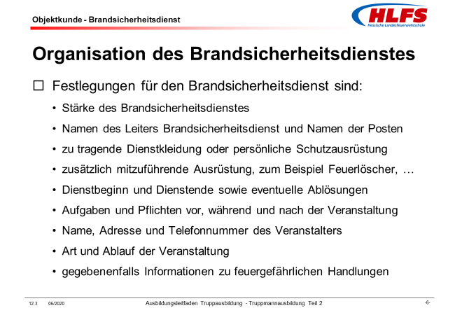  Lernunterlage Kapitel 3
1 min | - die Mindeststärke des Brandsicherheitsdienstes und die Anforderungen an deren Ausbildung nennen können. | Für die Durchführung eines Brandsicherheitsdienstes sind mindestens ein Leiter und ein Posten erforderlich. Der Leiter des Brandsicherheitsdienstes sollte eine Gruppenführerausbildung, die Posten müssen eine Truppmannausbildung abgeschlossen haben.

Kommentar:
Festlegungen
Von der Leitung der örtlich zuständigen Feuerwehr wird festgelegt und dem jeweils eingeteilten Brandsicherheitsdienst mitgeteilt:
- die Stärke des Brandsicherheitsdienstes
- der Leiter des Brandsicherheitsdienst und die Posten
- die Dienstkleidung oder die persönliche Schutzausrüstung
- die zusätzlich mitzuführende Ausrüstung
- der Dienstbeginn, das Dienstende sowie eventuelle Ablösungen
- die Aufgaben vor, während und nach der Veranstaltung
- die Angaben zum Veranstalter
- die Art und der Ablauf der Veranstaltung
- die Informationen zu feuergefährlichen Handlungen
Dienstanweisung
Für die grundsätzlichen Festlegungen zur Organisation und zur Durchführung von Brandsicherheitsdiensten sollte eine entsprechende schriftliche Dienstanweisung innerhalb der örtlichen zuständigen Feuerwehr erstellt werden, insbesondere für sich wiederholende gleichartige Veranstaltungen.
Zusammensetzung des Brandsicherheitsdienstes
Der Brandsicherheitsdienst setzt sich aus Angehörigen der Einsatzabteilung der örtlichen zuständigen Feuerwehr zusammen.
Der Brandsicherheitsdienst besteht mindestens aus einem Leiter des Brandsicherheitsdienst und einem Posten. In Abhängigkeit von
- der Art der Veranstaltung, zum Beispiel Theateraufführung oder Großfeuerwerk,
- dem Umfang der Veranstaltung, zum Beispiel Anzahl der Besucher oder Dauer der Veranstaltung,
- dem Ort der Veranstaltung, zum Beispiel in einem Gebäude oder im Freien
- und gegebenenfalls vorliegender Gefährdungen,
muss die Anzahl der eingeteilten Feuerwehrangehörigen gegebenenfalls erhöht werden.
Ausbildung, Qualifikation
Die Abweichungen von der Ausbildung und Qualifikation werden im Einzelfall durch die Leitung der örtlich zuständigen Feuerwehr festgelegt. Bei der Festlegung sind die Art und der Umfang der Veranstaltung und die sich daraus ergebenden örtlichen Gefahren sowie die veranstaltungsbedingte Stärke des Brandsicherheitsdienstes zu berücksichtigen.

Ausbildungseinheit: 12.5 Aufgaben vor der Veranstaltung - Dienstbeginn, Leiter des Brandsicherheitsdienstes
Zeit | Lernziele | Inhalt in Stichworten | Organisation / Hinweise
 | Die Teilnehmer müssen
3 min | - die Aufgaben des Brandsicherheitsdienstes vor der Veranstaltung mit eigenen Worten beschreiben können. | Der Brandsicherheitsdienst beginnt rechtzeitig zur festgesetzten Zeit am Veranstaltungsort.  Der Leiter des Brandsicherheitsdienstes  - meldet den Dienstbeginn der zuständigen Leitstelle,  - meldet sich beim Veranstalter beziehungsweise dessen Beauftragten an,  - spricht sich mit gegebenenfalls anwesenden Organisationen und Diensten ab  - und weist die Posten des Brandsicherheitsdienstes in ihre Aufgaben und in die Handlungsabläufe der Veranstaltung ein. | Folie 7  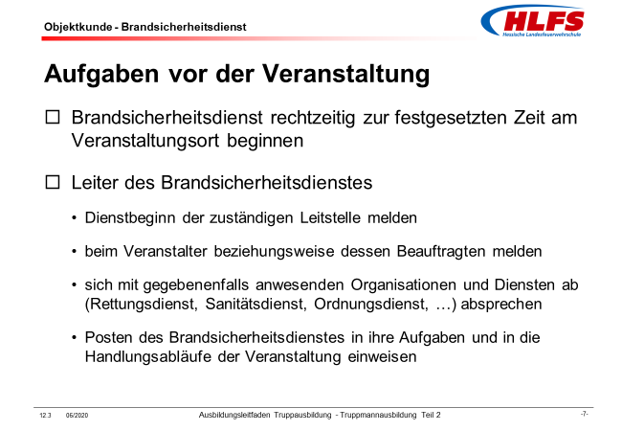  Lernunterlage Kapitel 4.1

Kommentar:
Dienstbeginn
Der Brandsicherheitsdienst beginnt rechtzeitig zur festgesetzten Zeit am Veranstaltungsort, mindestens jedoch 30 Minuten vor dem Beginn der Veranstaltung beziehungsweise vor dem Einlass der Besucher, sofern keine besonderen Überprüfungen oder Sicherheitsmaßnahmen notwendig sind.
Zusatzinformation
Bei bestimmten Veranstaltungen empfiehlt es sich, schon vor Eintreffen der ersten Besucher die Zufahrten und Bewegungsflächen für die Feuerwehr zu überwachen und gegebenenfalls abzusperren, da trotz entsprechender Ausschilderung und Verkehrshinweise die Feuerwehrzufahrten, Notausgänge und Bewegungsflächen oftmals zugestellt oder zugeparkt werden. Es ist im Nachhinein mühsam beziehungsweise kaum oder nicht möglich, falsch abgestellte Gegenstände oder Fahrzeuge zeitnah zu entfernen.
Leiter des Brandsicherheitsdienstes
Der Leiter des Brandsicherheitsdienstes meldet sich zum Dienstantritt am Veranstaltungsort beim Veranstalter beziehungsweise bei dessen Beauftragten an.
Der Dienstbeginn des Brandsicherheitsdienstes wird der zuständigen Leitstelle der Feuerwehr gemeldet, zum Beispiel über ein internes Telefon, ein mitgeführtes Funkgerät oder (nach Rücksprache!) über eine gegebenenfalls vorhandene Brandmeldeanlage. Dadurch wird gleichzeitig die sichere Verbindung mit der Leitstelle überprüft.
Der Leiter des Brandsicherheitsdienstes spricht sich mit anderen gegebenenfalls anwesenden Organisationen und Sicherheitsdiensten (Polizei, Rettungsdienst, Sanitätsdienst, Ordnungsdienst, …) ab, insbesondere bezüglich der Ansprechpartner, der Kommunikationswege und der gegenseitigen Erreichbarkeit.
Anschließend weist er die Posten des Brandsicherheitsdienstes in ihre Aufgaben und gegebenenfalls in die Handlungsabläufe sowie in die Besonderheiten der Veranstaltung ein.
Sonstige Aufgaben
Bei Bedarf wird die gegebenenfalls mitgeführte Ausrüstung und das gegebenenfalls mitgeführte Einsatzfahrzeug vorbereitet beziehungsweise überprüft.
Bei bestimmten Veranstaltungen (Zirkus, Festzelte, Open Air, …) müssen für die Sicherstellung einer ausreichenden Löschwasserversorgung gegebenenfalls Schlauchleitungen auf dem Veranstaltungsgelände verlegt werden.

Ausbildungseinheit: 12.6 Aufgaben vor der Veranstaltung - Rundgang
Zeit | Lernziele | Inhalt in Stichworten | Organisation / Hinweise
 | Die Teilnehmer müssen
2 min | - die Aufgaben des Brandsicherheitsdienstes vor der Veranstaltung mit eigenen Worten beschreiben können. | Um die Brandschutzmaßnahmen und Sicherheitseinrichtungen zu überprüfen, wird ein Rundgang durch den gesamten Veranstaltungsbereich durchgeführt. | Folie 8  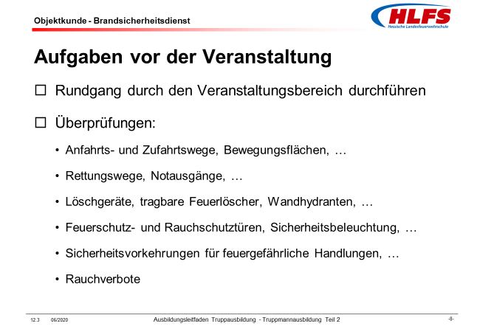  Lernunterlage Kapitel 4.1

Kommentar:
Rundgang
Um die notwendigen Brandschutzmaßnahmen und die vorhandenen Sicherheitseinrichtungen zu überprüfen, wird ein Rundgang durch den gesamten Veranstaltungsbereich (Gebäude, Halle, Saal, Bühne, Zelt, Freigelände, …) durchgeführt.
Der Rundgang sollte möglichst zusammen mit dem Veranstalter beziehungsweise dessen Beauftragten erfolgen.
Bei diesem Rundgang ist insbesondere zu prüfen, ob
- Anfahrts- und Zufahrtswege, Feuerwehrzufahrten sowie Bewegungsflächen für Einsatzfahrzeuge der Feuerwehr und des Rettungsdienstes freigehalten und passierbar sind,
- Rettungswege und Notausgänge frei und in voller Breite nutzbar, nicht verschlossen sowie (in Gebäuden) beleuchtet sind und dort keine Gegenstände - auch nicht kurzfristig - abgestellt werden,
- Löschgeräte, tragbare Feuerlöscher oder Wandhydranten vorhanden, frei zugänglich und betriebsbereit sind (Sichtkontrolle),
- Sicherheitseinrichtungen, zum Beispiel Feuerschutz- und Rauchschutztüren, Sicherheitsbeleuchtungen, ein gegebenenfalls vorhandener Schutzvorhang („Eiserner Vorhang“) oder ähnliche Einrichtungen, frei zugänglich und betriebsbereit sind,
- Bedienungselemente für Löschanlagen, Rauch- und Wärmeabzugsanlagen, Alarmeinrichtungen und Handfeuermelder frei zugänglich sind,
- Sicherheitsvorkehrungen, zum Beispiel Aschenbecher oder sand- oder wassergefüllte Behälter, für feuergefährliche Handlungen auf einer Bühne getroffen sind,
- festgelegte Rauchverbote eingehalten werden,
- die für die jeweilige Nutzung genehmigten Sicherheitskonzepte beziehungsweise Bestuhlungspläne umgesetzt werden
- und die zugewiesenen Postenplätze zur Kontrolle der Handlungsabläufe an geeigneten Stellen angeordnet sind.
Die bei dem Rundgang erkannten Mängel sind durch den Veranstalter beziehungsweise dessen Beauftragten umgehend zu beseitigen.

Ausbildungseinheit: 12.7 Aufgaben während der Veranstaltung
Zeit | Lernziele | Inhalt in Stichworten | Organisation / Hinweise
 | Die Teilnehmer müssen
2 min | - die Aufgaben des Brandsicherheitsdienstes während der Veranstaltung mit eigenen Worten beschreiben können. | Während der Veranstaltung ist der Veranstaltungsbereich aufmerksam zu beobachten beziehungsweise ein Veranstaltungsgelände regelmäßig zu kontrollieren.  Dabei ist zu prüfen, ob die notwendigen Brandschutzmaßnahmen eingehalten und die vorhandenen Sicherheitseinrichtungen freigehalten werden. | Folie 9  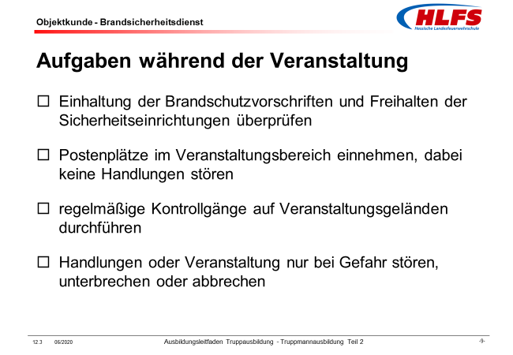  Lernunterlage Kapitel 4.2

Kommentar:
Prüfungen und Kontrollen
Während der Veranstaltung ist der Veranstaltungsbereich aufmerksam zu beobachten und regelmäßig zu kontrollieren.
Dabei ist jederzeit zu prüfen, ob die notwendigen Brandschutzmaßnahmen - insbesondere bei feuergefährlichen Handlungen - eingehalten und die vorhandenen Sicherheitseinrichtungen und deren Bedieneinrichtungen freigehalten werden.
Postenplätze
Während der Veranstaltung werden die durch den Leiter des Brandsicherheitsdienstes zugewiesenen Postenplätze eingenommen, von denen der Aufführungsbereich während der gesamten Veranstaltungsdauer ständig überblickt werden kann, ohne die jeweiligen Handlungen zu stören. Die zugewiesenen Postenplätze dürfen ohne Kenntnis beziehungsweise Zustimmung des Leiters des Brandsicherheitsdienstes nicht verlassen werden.
Auch während der Pausen verbleibt mindestens ein Posten auf seinem Platz, um zum Beispiel bei Umbau von Kulissen die Einhaltung der notwendigen Brandschutzmaßnahmen und das Freihalten der vorhandenen Sicherheitseinrichtungen zu überwachen.
Kontrollgänge
Auf einem Veranstaltungsgelände führt der Brandsicherheitsdienst - ausgerüstet mit Handsprechfunkgeräten und gegebenenfalls Beleuchtungsgeräten - auf Weisung des Leiters des Brandsicherheitsdienstes regelmäßige Kontrollgänge durch.
Dabei ist darauf zu achten, dass Störungen der Handlungen durch den Sprechfunkverkehr unterbleiben.
Unmittelbare Gefahr
Handlungen oder Veranstaltungen dürfen durch den Brandsicherheitsdienst nur bei einer unmittelbaren Gefahr gestört, unterbrochen oder abgebrochen werden.

Ausbildungseinheit: 12.8 Aufgaben nach der Veranstaltung
Zeit | Lernziele | Inhalt in Stichworten | Organisation / Hinweise
 | Die Teilnehmer müssen
2 min | - die Aufgaben des Brandsicherheitsdienstes nach der Veranstaltung mit eigenen Worten beschreiben können. | Nach der Veranstaltung erfolgt ein abschließender Rundgang durch den gesamten Veranstaltungsbereich.  Der Leiter des Brandsicherheitsdienstes  - erstellt einen Wachbericht,  - meldet sich beim Veranstalter beziehungsweise dessen Beauftragten ab  - und meldet das Dienstende der zuständigen Leitstelle.  Der Brandsicherheitsdienst endet zur festgelegten Zeit. | Folie 10  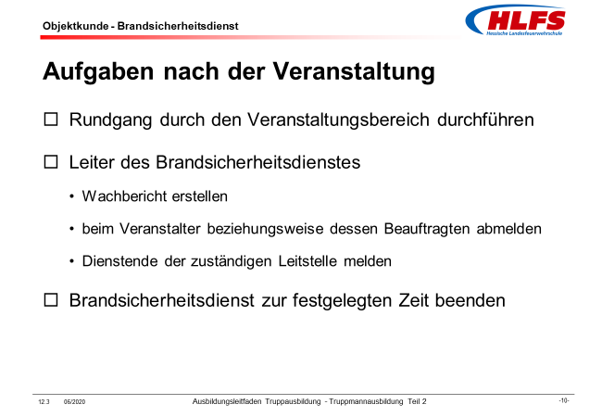  Lernunterlage Kapitel 4.3

Kommentar:
Rundgang
Bei einem abschließenden Rundgang durch den gesamten Veranstaltungsbereich wird - möglichst zusammen mit dem Veranstalter beziehungsweise dessen Beauftragten - der sichere beziehungsweise ordnungsgemäße Zustand des Veranstaltungsbereiches überprüft.
Leiter des Brandsicherheitsdienstes
Der Leiter des Brandsicherheitsdienstes erstellt einen Wachbericht.
Neben den Angaben zur Veranstaltung und zu den Anfangs- und Endzeiten sollten auch besondere Vorkommnisse während der Veranstaltung, Beanstandungen, Mängel und Beschwerden in den Wachbericht eingetragen werden.
Abschließend meldet er den Brandsicherheitsdienst beim Veranstalter beziehungsweise dessen Beauftragten und bei der zuständigen Leitstelle der Feuerwehr ab.
Dienstende
Der Brandsicherheitsdienst endet zur festgelegten Zeit - in der Regel eine Stunde nach Ende der Veranstaltung - wenn alle Besucher den Veranstaltungsbereich verlassen haben oder wenn eine besondere Gefährdung aufgrund einer nur noch geringen Anzahl von Personen nicht mehr besteht und sichergestellt werden kann, dass auch später keine Veränderungen durch neue Besucher eintreten.
Das Dienstende des Brandsicherheitsdienstes wird der zuständigen Leitstelle der Feuerwehr gemeldet.

Ausbildungseinheit: 12.9 Aufgaben bei einem Brand oder einer sonstigen Gefahr
Zeit | Lernziele | Inhalt in Stichworten | Organisation / Hinweise
 | Die Teilnehmer müssen
2 min | - die Aufgaben des Brandsicherheitsdienstes bei einem Brand oder einer sonstigen Gefahr mit eigenen Worten beschreiben können. | Bei einem Brand oder einer sonstigen Gefahr ist  - zuerst und sofort die zuständige Leitstelle zu alarmieren,  - die genaue Lage zu erkunden,  - ein Entstehungsbrand - soweit möglich - zu bekämpfen,  - Lösch- und Sicherheitseinrichtungen auszulösen  - und nachrückenden Einsatzkräfte einzuweisen.  Es ist jederzeit zu prüfen, ob eine Räumung des Veranstaltungsbereiches erforderlich ist und die anwesenden Personen in Sicherheit gebracht werden müssen. | Folie 11  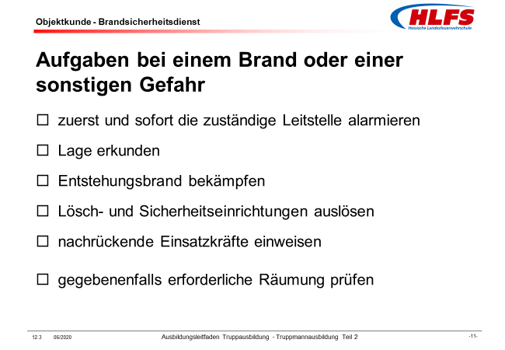  Lernunterlage Kapitel 5

Kommentar:
Leitstelle alarmieren
Wird innerhalb des Veranstaltungsbereiches oder auf einem Veranstaltungsgelände zum Beispiel Brandgeruch, Rauchentwicklung, ein Entstehungsbrand oder eine sonstige Gefahr wahrgenommen oder wird ein Brand gemeldet, ist sofort die zuständige Leitstelle über die vorhandenen Alarmierungseinrichtungen zu alarmieren.
Lage erkunden
Durch den Leiter des Brandsicherheitsdienstes wird dann eine Erkundung der Lage, zum Beispiel zur Ursache des Brandgeruchs oder der Rauchentwicklung, durchgeführt. Die Leitstelle ist danach sofort über die tatsächlich vorgefundene Lage zu informieren.
Wird dem Brandsicherheitsdienst ein Brand außerhalb des Veranstaltungsbereiches gemeldet, ist sofort die zuständige Leitstelle über vorhandene Alarmierungseinrichtungen zu alarmieren. Der Leiter des Brandsicherheitsdienstes erkundet die gemeldete Stelle und die möglichen Auswirkungen auf die Veranstaltung und informiert die Leitstelle. Die Posten des Brandsicherheitsdienstes dürfen den Veranstaltungsbereich zunächst nicht verlassen.
Werden andere Notfallmeldungen an den Brandsicherheitsdienst herangetragen, zum Beispiel verletzte oder plötzlich erkrankte Personen, ist sinngemäß zu verfahren.
Entstehungsbrand bekämpfen
Soweit möglich ist ein Entstehungsbrand mit Feuerlöschern zu bekämpfen, gegebenenfalls mit Unterstützung anwesender Personen (Hausmeister, Veranstaltungstechniker, …).
Lösch- und Sicherheitseinrichtungen
Bei Bedarf sind die entsprechenden Lösch- und Sicherheitseinrichtungen auszulösen, zum Beispiel der Schutzvorhang, Löschanlagen, Brandmeldeanlagen, Rauch- und Wärmeabzugsanlagen oder sonstige Einrichtungen.
Nachrückende Einsatzkräfte
Die nachrückenden Einsatzkräfte sind genau einzuweisen, gegebenenfalls auch durch das Personal des Veranstalters oder auch durch einen Posten des Brandsicherheitsdienstes.
Räumung
Bei der Durchführung der genannten Maßnahmen ist jederzeit zu prüfen, ob eine Räumung des Veranstaltungsbereiches erforderlich ist und die anwesenden Personen in Sicherheit gebracht werden müssen. Wird die Veranstaltung durch das gemeldete Ereignis gefährdet, ist die Räumung des Veranstaltungsbereiches durch den Leiter des Brandsicherheitsdienstes unter Mitwirkung des Veranstalters oder dessen Beauftragten zu veranlassen.

Ausbildungseinheit: 12.10 Abschluss
Zeit | Lernziele | Inhalt in Stichworten | Organisation / Hinweise
5 min |  | Zusammenfassung:  - Die Teilnehmer müssen einen Brandsicherheitsdienst unter Anweisung und entsprechend ihrer Funktion selbstständig durchführen können. | Folie 12  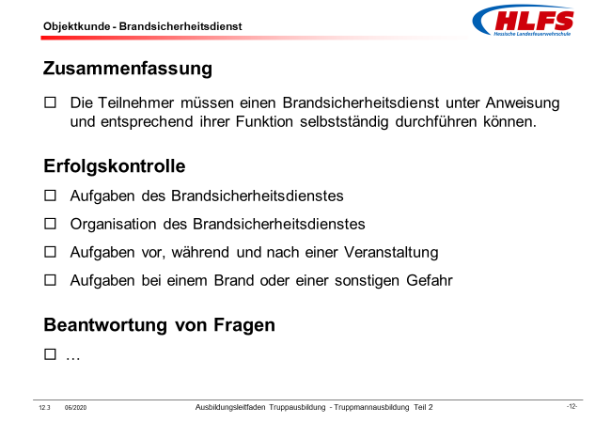
Erfolgskontrolle:
- Aufgaben des Brandsicherheitsdienstes
- Organisation des Brandsicherheitsdienstes
- Aufgaben vor, während und nach einer Veranstaltung
- Aufgaben bei einem Brand oder einer sonstigen Gefahr
Beantwortung von Fragen:
- …

Literaturhinweise
- Hessisches Gesetz über den Brandschutz, die Allgemeine Hilfe und den Katastrophenschutz (Hessisches Brand- und Katastrophenschutzgesetz - HBKG), in der Fassung der Bekanntmachung vom 14. Januar 2014, geändert durch Gesetz vom 23. August 2018
- Heinz Diegmann, Endrik Lankau: „Hessisches Brand- und Katastrophenschutzrecht“, 9. Auflage 2016, Verlag W. Kohlhammer GmbH, Stuttgart
- „Merkblatt zum Brandsicherheitsdienst“, Ausgabe November 2007, Landesfeuerwehrverband Hessen e.V., Kassel

